PEDIDO DE PROVIDÊNCIAS Nº 1315/2023
Poda de árvores na Rua Adolfo Lutz, em frente ao nº 784, no Bairro Canudos.
Solicita-se, após os trâmites regimentais, que seja enviada cópia da presente proposição ao Poder Executivo, para que realize as seguintes providências:

Poda de árvores na Rua Adolfo Lutz, em frente ao nº 784, no Bairro Canudos.

Tendo em vista que seus galhos estão alcançando e danificando a fiação elétrica e telefônica.

Novo Hamburgo, 18 de abril de 2023.
Vereadora Lourdes Valim
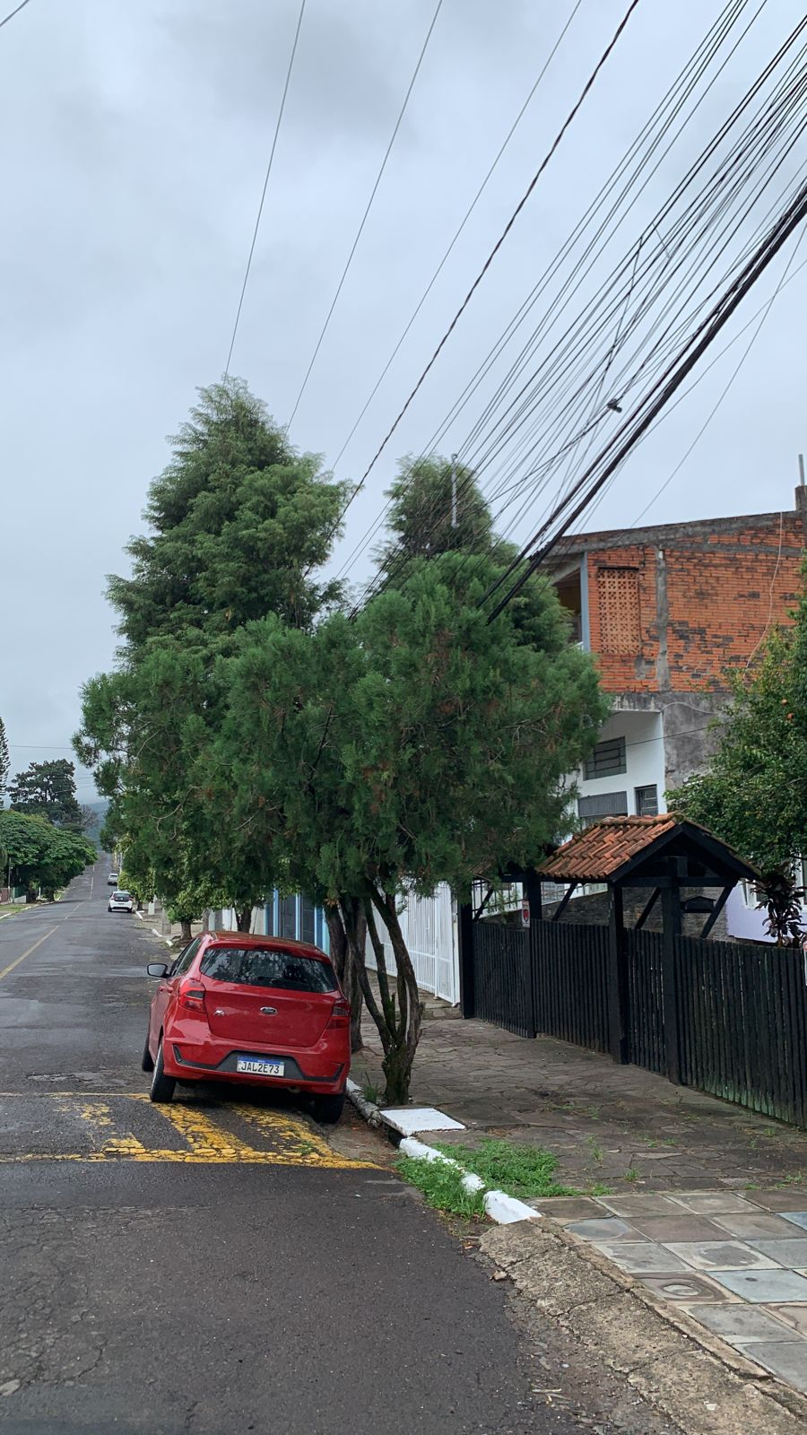

Obs: Redação conforme o original da autora.
/VM/AO

